## **Сабақ жоспары**

|  |  |  |  |
| --- | --- | --- | --- |
| **Ұзақ мерзімді жоспар бөлімі:**  **Денсаулық және қауіпсіздік** | | **Мектеп: «** | |
| **Күні:** | | **Мұғалімнің аты-жөні:** | |
| **Сынып: 8** | | **Қатысушылар саны:**  **Қатыспағандар:** |  |
| **Сабақ тақырыбы** | Желідегі қауіпсіздік | | |
| **Осы сабақта қол жеткізілетін оқу мақсаттары (оқу бағдарламасына сілтеме)** | 8.4.2.1 – желі қолданушыларының қауіпсіздігін қамтамасыз ету ережелерін сақтау (интернеттегі алаяқтық пен агрессия) | | |
| **Сабақ мақсаты** | **Барлық оқушылар**: Желідегі қауіпсіздік ережелерін білу.  **Оқушылардың басым көпшілігі:** желі қолданушыларының қауіпсіздігін қамтамасыз ету ережелерін сақтау  Кейбір оқушылар: Интернет желісіндегі қауіптерді анықтау | | |
| **Бағалау критерийлері** | **Оқушылар:**  1. Бүкіләлемдік желінің қауіптерін біледі;  2. Интернетті қолданудың қауіпсіздік ережелерін біледі;  3. Интернеттегі қауіптердің түрлерін түсіндіреді  4. Пайдаланушыға бағытталған алаяқтық манипуляцияны анықтайды.  5. Интернетте жұмыс істегенде қорғау шараларын қолданады  6. Сипатталған жағдайлардан қауіптерді анықтайды. | | |
| **Тілдік мақсаттар** | **Оқытудың тілдік мақсаты**  Интернетте жұмыс істегенде қатерлер мен қорғану шараларын сипаттайды (сөйлеу дағдылары)  **Пәндік лексика және терминалогия**  Ақпаратты қорғау, Спам, Қауіпсіздік  **Диалогтар мен жазу үшін пайдалы сөз тіркестері:**   * Бұл …қауіптің түрі… * …қорғау үшін… * Интернеттің теріс әсері … * Алаяқтықтан қорғау үшін сізге … * Спамнан қорғану кезінде … * Фишингтің алдын алу... | | |
| **Құндылықтарды дарыту** | Тапсырмалар орындау барысында ынтымақтастық, жұппен (топта, сыныпта), жұмыс істеу кезінде өзара құрмет. | | |
| **Пәнаралық байланыстар** | Әлеуметтану, қоғамтану, этика. | | |
| **Бастапқы білім** | 5 сынып бағдарламасынан ақпаратты құпия сөзбен қорғауды біледі және 7 сынып бағдарламасынан компьютерді зиянды бағдарламалардан қорғауды біледі. | | |

**Сабақ барысы**

|  |  |  |  |  |
| --- | --- | --- | --- | --- |
| **Сабақтың жоспарланған кезеңдері** | **Сабақтағы жоспарланған қызмет** | | | **Ресурстар** |
| Сабақ басы  0-6мин | 1. Сәлемдесу, түгелдеу, психологиялық ахуал қалыптастыру 2. **Миға шабуыл:** Жұптарын анықтаңыз.   learningapps.org сервисінде ойын ойнау арқылы оқушылар сабақ тақырыбын анықтайды.    Сабақ мақсаты және бағалау критерийлерімен танысу.  Оқушылар KWL кестесінің бірінші бағанын толтырады. | | | [**https://learningapps.org/1190033**](https://learningapps.org/1190033)  Слайд 2,4,5.  **Қосымша 1** |
| Сабақ ортасы  7-12 мин  13-23 мин  24-27 мин  28-35 мин | 1. **Видео тамашалау** «Интернеттегі қауіп-қатер»   Видеоны талқылау.   1. **Оқушыларды екі топқа бөлу**. Интернетті қолданудың пайдасы және зияны неде? тақырыбына постер дайындайды   1 топ: Интернеттің пайдасы  2 топ: Интернеттің зияны   1. **Постерді талқылау:** Топтар арасында постермен ауысып, постердегі ақпаратты толықтыру*.*   Интернеттің пайдасы мен зияны көрсетілген презентациядағы кестені көрсету және оқушылар өз жұмыстарымен салыстыру керек.  **Бағалау критерийі:**  1 топ: Интернеттің пайдалы жақтарын анықтап постерге түсіреді.  2 топ: Интернеттің зиянды жақтарын анықтап постерге түсіреді.  **Дескриптор:**   * Постердің рәсімделуі * Негізгі ойдың айтылуы * Топтың белсенділігі   **ҚБ тәсілі:** «Шапалақ» әдісімен топтар бірін-бірі бағалайды.   1. **Топта келесі сұрақтарды талқылау:**   Қауіп қайдан келуі мүмкін?  Интернеттегі қауіпті қалай алдын алуға болады?  **Бағалау критерийі:** Бейнежазбадан интернеттегі қауіптің қайдан пайда болуын және қауіптің алдын алу шаралары туралы айтады.  **Дескриптор:**  - Интернет қауіпінің туу себептерін айтады  - Алдын алу щараларын анықтайды.  **ҚБ тәсілі: «**Бас бармақ**»** әдісімен топтар бірін-бірі бағалайды.   1. **Жекелей жұмыстар:** «Онлайн-фишинг». Оқушыларға тапсырмалары бар таратпа карточкалар беріледі.     *Бұл блокте ұсынылған материал технологияға бай әлемде бұның салдары ретінде туындайтын ортақ проблемаға: фишингке - қылмыстық ісәрекеттерде пайдалану үшін адамдардың жеке ақпараттарын алу мақсатында оларды алдау айласына қатысты. «Онлайн-фишинг туралы ақпараттық сайт» атты материал бұл проблема туралы түсінік беретін және оқырмандарға фишингті қалай анықтауға болатыны, оның құрбаны болмау жолдары туралы кеңес беретін шынайы сайттарға негізделген.*    «Фишингті айқындау» бетінде келесі алдау айлаларының қайсысы бойынша түсінік беріледі  **Бағалау критерийі:** Оқушылар берілген тапсырмадан «фишингті» қалай анықтауға болатыны, оның құрбаны болмау жолдарын табады.  **Дескриптор:**  - 1 сұраққа дұрыс жауап береді. «Төмен»  - 2 сұраққа дұрыс жауап береді. «Орташа»  - сұраққа дұрыс жауап береді. «Жақсы»  **ҚБ тәсілі:** «Жұптық бағалау» оқушылар жұп арасында бір-бірін дескрипторға сәйкес бағалайды. | | | <https://www.youtube.com/watch?v=_pNfq8uKhmA>  Слайд 7  Флипчарт/А3, қарандаш, фломастерлер.  Слайд 8  **Қосымша 2**  Карточка1  Слайд 9-10.  «PISA  2018/компьютерлік формат халықаралық зерттеу құралдары»«Ақпараттық-талдау орталығы» АҚ  **Астана 2016-119** бет.  Карточка2  Слайд 11-12.  «PISA  2018/компьютерлік формат халықаралық зерттеу құралдары»«Ақпараттық-талдау орталығы» АҚ  Астана 2016-119 бет.  Слайд 13. |
| Сабақ соңы  36-40 мин | 1. **Сабақты қорытындылау:** Ауызша рефлексия  * Сабақта сіз не үйрендіңіз? * Желідегі қауіпсіздіктің түрлерін атаңыз. * Желіні пайдаланушылардың қауіпсіздігіне қатысты кеңес бере аласыз ба? * KWL кестесінің 2-3 бағандарын толтырыңыз. | | | Слайд 14,  KWL кестесі. |
| **Саралау – Сіз қандай тәсілмен көбірек қолдау көрсетпексіз? Сіз қабілетті оқушылардың алдына қандай тапсырмалар қоясыз?** | | **Бағалау – Сіз оқушылардың материалды игеру деңгейін қалай тексеруді жоспарлап отырсыз?** | **Денсаулық және қауіпсіздік техникасын сақтау** | |
| **Барлық оқушы** желі арқылы болатын қауіптер және олардан қорғану жолдарын біледі  **Кейбір оқушылар** мысал келтіру арқылы желіде қауіпсіздікте болудың басқа да түрлерін ұсына алады | | Сабақтың әрбір сатысында өзара бағалау жұмыстары жүргізіліп отырады.  Толықтыру сабақ бойынша | Оқушылар компьютерлік құрылғылармен жұмыс жасау барысында қауіпсіздік техникасы ережелерін ұстанады | |

**Қосымша 1**

|  |  |  |
| --- | --- | --- |
| **Желідегі қауіпсіздік туралы мен не білемін?** | **Желідегі қауіпсіздік туралы мен сабақта не білдім?** | **Желідегі қауіпсіздік туралы мен тағы не білгім келеді?** |
|  |  |  |

**Қосымша 2.** **Тапсырма. Фишинг**

**Карточка1**

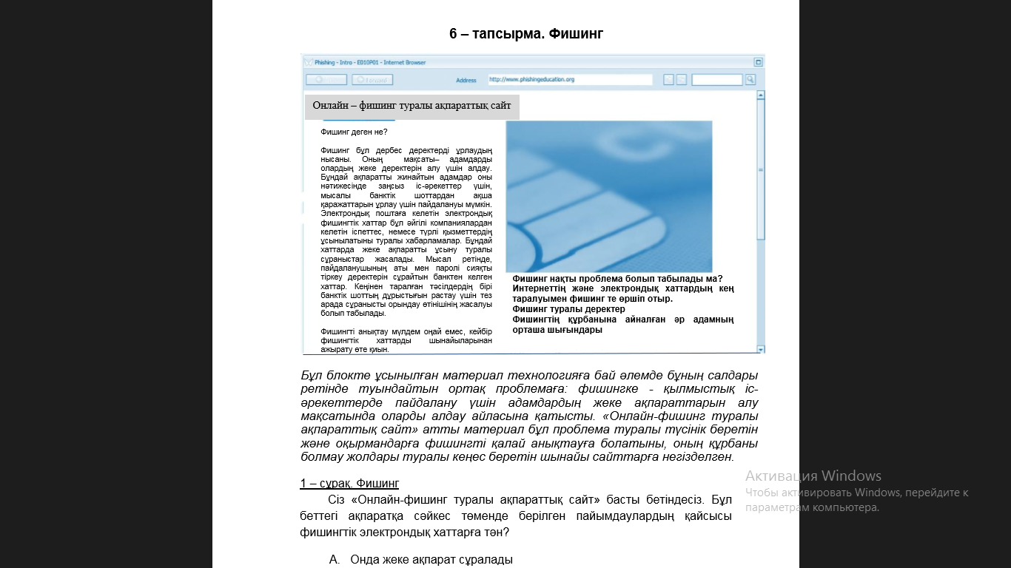

*Бұл блокте ұсынылған материал технологияға бай әлемде бұның салдары ретінде туындайтын ортақ проблемаға: фишингке - қылмыстық ісәрекеттерде пайдалану үшін адамдардың жеке ақпараттарын алу мақсатында оларды алдау айласына қатысты. «Онлайн-фишинг туралы ақпараттық сайт» атты материал бұл проблема туралы түсінік беретін және оқырмандарға фишингті қалай анықтауға болатыны, оның құрбаны болмау жолдары туралы кеңес беретін шынайы сайттарға негізделген.*

### 1 – сұрақ. Фишинг

Сіз «Онлайн-фишинг туралы ақпараттық сайт» басты бетіндесіз. Бұл беттегі ақпаратқа сәйкес төменде берілген пайымдаулардың қайсысы фишингтік электрондық хаттарға тән?

1. Онда жеке ақпарат сұралады
2. Онда қажетсіз жарнама болады.
3. Ол қызмет түрлерін ұсынады.
4. Ол әйгілі компаниядан келеді

**Дұрыс жауап:** А.

### 2 – сұрақ. Фишинг

Орта есеппен қанша фишингтік электрондық хаттар бір ай ішінде бүкіл әлем бойынша жолданады?

1. 1,200.
2. 6 миллиардтан астам.
3. Шамамен 25,000.
4. 55,000

**Дұрыс жауап:** В.

**Карточка2**

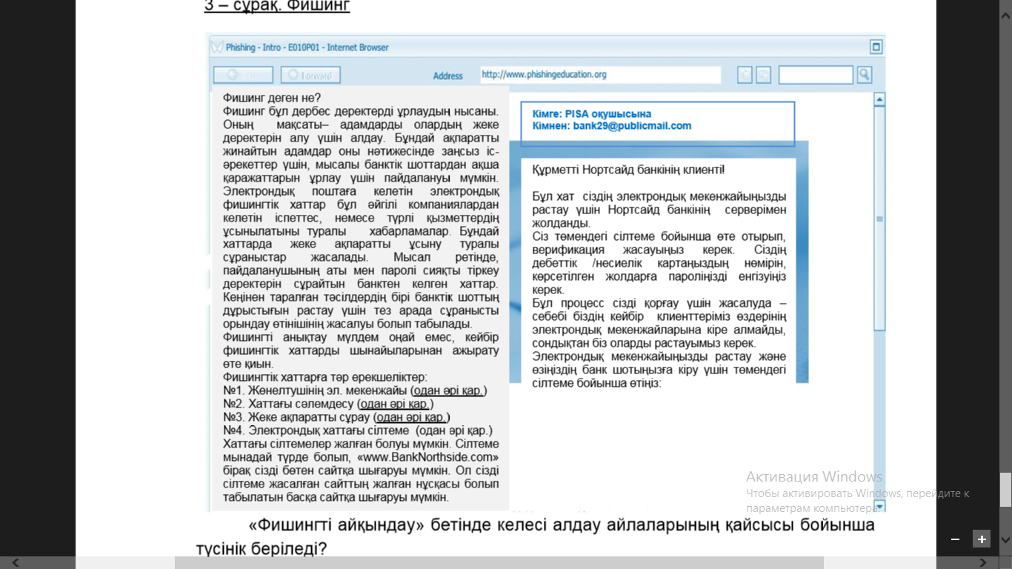

1. «Фишингті айқындау» бетінде келесі алдау айлаларының қайсысы бойынша түсінік беріледі?
2. Хатта алушыға жалған қайырымдылық үшін ақша аудару туралы өтініш жасалады
3. Фишингтік электрондық хаттар пайдаланушының компьютеріне шпиондық бағдарламаларды орнатады
4. Хаттың авторы жалған веб-сайтқа жалған сілтеме жібереді
5. Хат жалған ұтыс туралы хабарлайды

**Дұрыс жауап:** С.